Редуктор для мотоблока Нева МБ-2 в сборе

С июня 2013 года выпускают серию МБ-23, где усилены редуктор и двигатель.

Редуктор предназначен для передачи крутящего момента от двигателя (через клиноременную передачу) к колесам мотоблока, изменения передаточного числа (скорости движения) и изменения направления движения мотоблока (только для мотоблока МБ-2).

Редуктор мотоблока МБ-2 в сборе приведен на рис. 32.
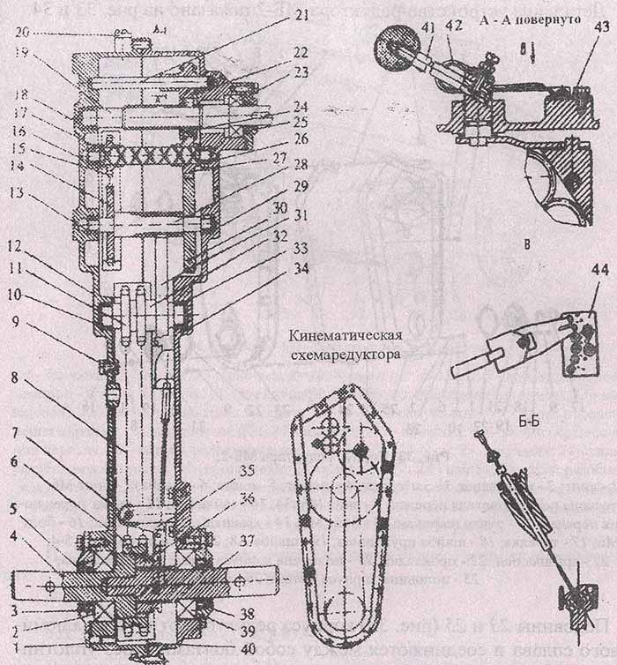

Рис. 32. Редуктор мотоблока МБ-2.
Рис. 32. Редуктор мотоблока МБ-2: 1 - винт сливного отверстия; 2 - подшипник 180306; 3 - манжета; 4 - полуось правая; 5 - крышка оси. 6 - звездочка (правой полуоси); 7 - пружина; 8 - цепь (49 звеньев); 9 - зинт отверстия контроля уровни масла; 10 - втулка; 11 - звездочка блок-вала; 12 - половина корпуса правая; 13 - втулка; 14 - звездочка блок-звездочки; 15 - звездочка промежуточного вала; 16 - втулка; 17 - вал промежуточный; 18 - втулка; 19 - входной вал; 20 - заглушка заливного отверстия: 21 - вал переключения; 22 - вилка переключения; 23 - подшипник 204; 24 - колесо зубчатое; 25 - манжета; 26 - втулка; 21 - колесо зубчатое; 2S - блок-звездочка; 29 - втулка; 30 - колесо зубчатое; 31 - колесо зубчатое; 32 - блок-вал; 33 - втулка; 34 - половина корпуса левая; 35 - вилка разобщения полуосей; 36 - муфта сцепления полуосей; 37 - полуось левая; 38 - манжета; 39 - подшипник 180306; 40 - прокладка; 41 - рычаг; 42 - пружина, 43 - винт; 44 - плата. Кинематическая схема редуктора.

Детальное устройство редуктора МБ-2 показано на рис. 33 и 34.

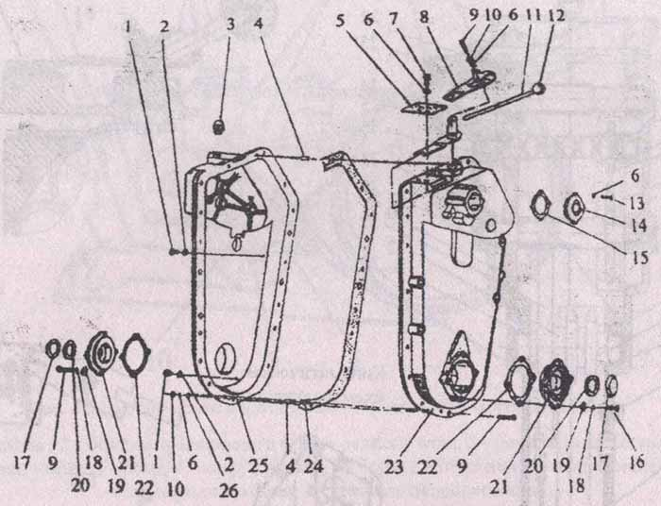

Рис. 33. Корпус редуктора МБ-2.
Рис. 33. Корпус редуктора МБ-2: 1 - винт; 2 - прокладка; 3 - заглушка; 4 - штифт, 5 - плата; 6 - шайба; 7 - болт М6: 8 - пружина переключателя передач; 9 - винт М6х34; 10 - гайка М6; 11 -рычаг переключения передач; 12 - ручка шаровая; 13 - болт Мб; 14 - крышка; 15 - прокладка; 16 - болт М6; 17 - тарелка; 18 - шайба пружинная; 19 - шайба А8; 20 - кольцо СТ41-29,5-4; 21 - крышка оси; 22 - прокладка; 23 - половина корпуса левая; 24 - прокладка; 25 - половина корпуса правая; 26 - шайба.
Половины 23 и 25 (рис. 33) корпуса редуктора отлиты из алюминиевого сплава и соединяются между собой болтами через уплотнительную прокладку 24. Они имеют фланцы для крепления крышек 14 и 21 подшипников с манжетами.

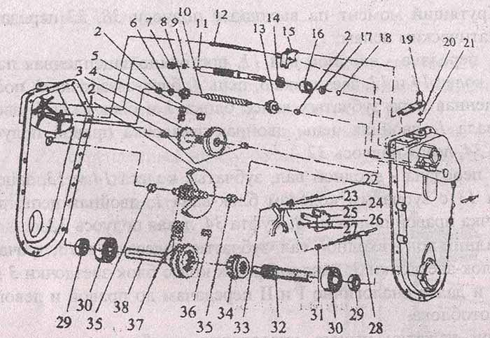

Рис. 34. Редуктор МБ-2, внутреннее устройство.
Рис. 34. Редуктор МБ-2, внутреннее устройство: 1 - блок-вал; 2 - втулка, 3 - блок-звездочка; 4 - цепь (25 звеньев); 5 - соединительное звено; 6 - шайба; 7 - втулка; 8 - звездочка; 9 - шайба; 10 - вал промежуточный; 11 - вал входной, 12 - вал переключения передач; 13, 14 - колеса зубчатые; 15 - вилка переключения передач; 16 - подшипник 204; 17 - манжета; 18 - пружина; 19 - рычаг переключения передач; 20 - кольцо уплотнительное; 21 - шайба; 22 - ось; 23 - пружина; 24 - вилка разобщения полуосей; 25 - кронштейн; 26 - винт М6х10; 27 - шайба; 28 - трос разобщения полуосей; 29 - манжета; 30 - подшипник 180306; 31 - ось тяги; 32 - полуось левая; 33 - шплинт 2x14; 34 - муфта сцепления полуосей; 35 - втулка; 36 - соединительное звено цепи; 37 - цепь (49 звеньев); 38 - полуось правая.
Примечание. В редукторах мотоблоков раннего выпуска вместо втулок поз. 2, 7, 35 устанавливались подшипники: поз. 2 - подшипник 300, поз. 7 - подшипник 202, поз. 35 - подшипник 304 ГОСТ 833-75.
Внутри корпуса (рис. 34) расположены детали механизма переключения передач (в верхней части), изменения передаточного отношения от входного вала 11 редуктора к выходным полуосям 32, 38 и механизма разобщения полуосей (в нижней части).

Несущую раму мотоблока МБ-2 образуют два угольника 5 и 21 (рис. 41). к которым крепятся редуктор, двигатель, рулевое управление и устройства для подсоединения прицепных и навесных орудий и агрегатов

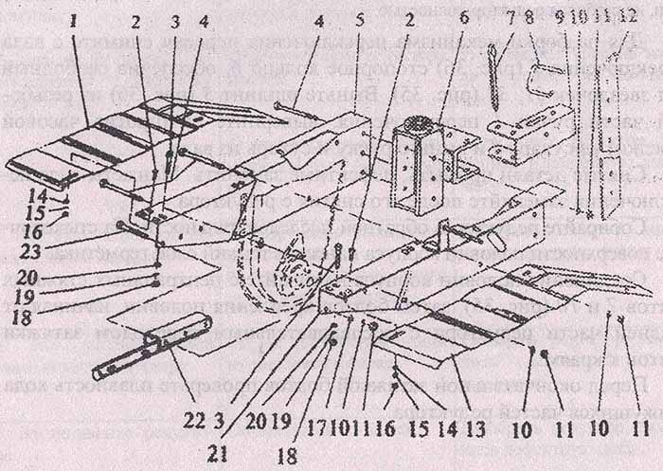

Рис. 41. Несущая рама мотоблока МБ-2.
Рис. 41. Несущая рама мотоблока МБ-2: 1 - крыло правое; 2 - болт М6, 3 - болт М8; 4 - болт М10; 5 - угольник правый, 6 - стойка; 7 - шкворень; 8 - фиксатор; 9 - кронштейн; 10 - шайба 10Т; 11 - гайка 10; 12 - ограничитель; 13 - крыло левое; 14 - шайба А6; 15 - шайба 6; 16 - гайка 6; 17 - шайба А10; 18 -гайка 8; 19 - шайба 8Т; 20 - шайба А8; 21 - угольник левый; 22 - штырь; 23 - болт М10.
Устройство рулевого управления мотоблока МБ-2 показано на рис. 42. Рулевая колонка 1 устанавливается на стойку 6 (рис. 41) несущей рамы.

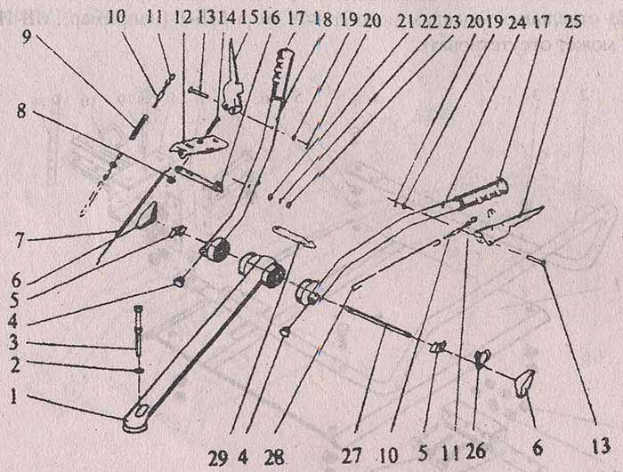

Рис. 42. Рулевое управление мотоблока МБ-2.
Рис. 42. Рулевое управление мотоблока МБ-2: 1 - рулевая колонка; 2 - шайба А12; 3 - болт; 4 - пробка; 5 - хомут; 6 - гайка крыльчатая; 7 - трос газа; 8 - шайба; 9 - пружина; 10 - цепь; 11 - серьга; 12 - корпус; 13 - ось; 14 - винт ВМб; 15 - рычаг управления разобщением полуосей; 16 - рычаг газа; 17 - ручка; 18 - руль; 19 - шайба А8; 20 - шплинт 2x16; 21 - шайба А6; 22 - шайба 6; 23 - гайка 6; 24 - руль; 25 - рычаг управления сцеплением; 26 - направляющая; 27 - шпилька; 28 - тяга; 29 - хомутик.
Несущая рама мотоблока МБ-1, в отличие от мотоблока МБ-2. образуется поддоном / (рис. 43) совместно с угольниками 8 и 21 (рис. 35), приваренными к половинам корпуса редуктора МБ-1, и закрепленным на этих угольниках с помощью болтов кронштейном 7 (рис. 43).
На отдельных моделях мотоблоков типа МБ-1 (например, МБ-IP) дуга 2 может отсутствовать.

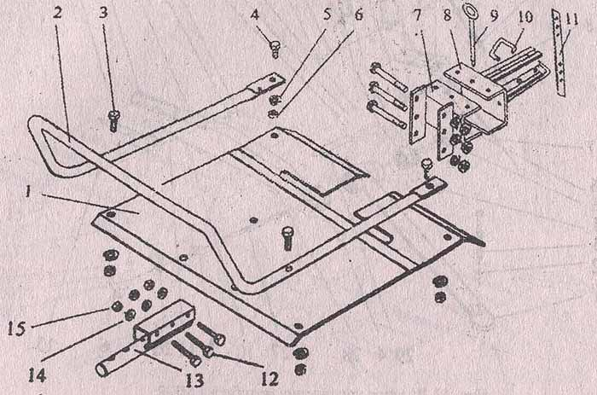

Рис. 43. Элементы несущей рамы мотоблока МБ-1.
Рис. 43. Элементы несущей рамы мотоблока МБ-1: 1 - поддон; 2 - дуга; 3 - болт М8х30; 4 - болтМ8х18; 5 - шайба; 6 - гайка; 7 - кронштейн; 8 - кронштейн; 9 - шкворень; 10 - фиксатор; 11 - ограничитель; 12 - болт М10х70; 13 - штырь; 14 - шайба; 15 - гайка.
Конструкция рулевого управления мотоблоков МБ-1 представлена па рис. 44.

Совместно с мотоблоком Вы приобретаете и комплект фрез-культиваторов, предназначенный для рыхления почвы. Эта операция, как правило, проводится весной при подготовке почвы под посев.

Технические характеристики:
Ширина захвата (при 8 фрезах), мм 1200
Глубина обработки почвы, мм До 250
Производительность, га/ч 0,12

Количество навешиваемых фрез должно быть не менее четырех, (для обеспечения устойчивости мотоблока) и не более восьми (для недопущения перегрузок деталей редуктора). Фрезы располагаются симметрично относительно продольной оси мотоблока, и, следовательно, их число должно быть четным (рис. 45).
Восемь фрез используются при работе на легких почвах, на глинистых - четыре. Глубину обработки регулируйте заглублением ограничителя 3 (рис. 1), закрепленного фиксатором в кронштейне 4.

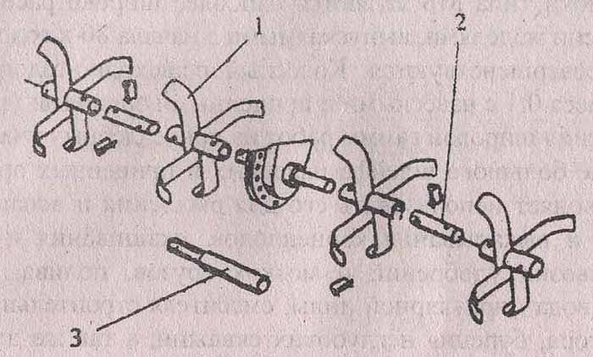

Инструкция поможет вам успешно выполнить поставленную задачу и учесть многочисленные нюансы, от которых зависит результат.

Неисправности редуктора Нева МБ 1.
- Если вы заметили то, что масло течет по выходному валу, вам потребуется снять крышку полуоси редуктора и провести замену манжета. Причиной неисправности может быть износ кромки манжеты полуоси.
- При заклинивании редуктора необходимо разобрать мотоблок для того, чтобы заменить поломанную цепь. Причиной неисправности может быть обрыв цепи.
- Если вы заметили отсутствие кинематической связи внутри редуктора, это могло произойти из-за обрыва звездочки в блоке. Для устранения неисправности потребуется полностью разобрать редуктор и заменить дефектные звездочки.
- Вы отметили то, что нет возможности включить либо переключить передачи? Возможных причин две: сухарь переключения может быть разрушен либо резьбовая часть ручки переключения может быть срезана. В любом случае вы можете самостоятельно провести ремонт мотоблока Нева МБ 1. Вам потребуется разобрать редуктор и заменить все дефектные элементы.
- Вы отметили то, что масло начало течь по валу переключения? Не спешите начинать ремонт! Прежде всего, вам нужно проверить уровень масла в редукторе, после чего заправить и избыточное количество слить. Вам потребуется осуществить ремонт мотоблока Нева МБ1, если рабочая кромка манжета вала переключения изношена. С данной целью вам потребуется разобрать редуктор и заменить манжету, которая была изношена.

Что делать, если вам необходимо провести ремонт редуктора мотоблока Нева МБ 2? Многие неисправности сходи с мотоблоком 1, поэтому следует отметить только те поломки, которые могут иметь отношение только к мотоблоку невы МБ 2.
- Если разобщение полуосей невозможно, есть две причины данной поломки. Прежде всего, вам необходимо проверить, правильно ли отрегулирован привод. При неправильной регулировке измените натяжение троса управления разобщением полуосей. Если один элемент привода разобщения полуосей поменялся, вам потребуется заменить его.
- Вы отметили отсутствие фиксации либо самопроизвольное выключение передачи? В этом случае ремонт мотоблока Нева 2 может быть затруднен, ведь есть три возможные причины:
- Неправильная регулировка мотоблока в механизме переключения. В этом случае винты крепления платы механизма переключения потребуется ослабить, после чего включить первую передачу и аккуратно затянуть винты. Вы смогли удачно провести ремонт мотоблока Нева МБ 2б!
- Пружина могла поломаться или фиксаторы платы механизма переключения износились. Вам потребуется провести замену дефектных деталей и отрегулировать все.
- Щека вилки переключения могла износиться. Для того, чтобы провести ремонт мотоблока Нева 2, вам потребуется полностью разобрать редуктор и заменить вилку переключения.
- При отсутствии кинематической связи внутри редуктора мог произойти обрыв сварки шестерни с блок-валом. С целью ремонта мотоблока Нева вам нужно полностью разобрать редуктор и заменить блок-вал.

Хотите, как можно реже проводить ремонт редуктора мотоблока Нева, которым вы пользуетесь? Для того, чтобы сталкиваться с поломками редко, необходимо контролировать уровень масла в редукторе и избегать внезапных изменений нагрузки.
Очень часто пользователям мотоблоков приходится проводить ремонт двигателя мотоблоков Нева. Несмотря на данную необходимость, серьезная работа предстоит редко. В связи с этим, многие пользователи могут самостоятельно провести ремонт двигателя мотоблока Нева. Предлагаем узнать самые распространенные неисправности, благодаря чему при необходимости вы сможете понять, нужен ли проводить ремонт мотоблока Нева МБ 2б и оценить, как быстро вы сможете продолжить работу.
- При работе мотора из глушителя начинает выходить светлый дым, а электроды свечи остаются сухими, но на них образуется налет белого цвета? Причиной данной неисправности может быть бедная смесь. Для того, чтобы удачно провести ремонт мотоблока Нева МБ 2, важно отрегулировать карбюратор.
- При запуске мотоблока не вращается коленчатый вал? Вам потребуется провести ремонт мотоблока Нева МБ 2к, так как могло произойти разрушение корпуса храповика либо храповой муфты. Вам нужно будет разобрать пусковое устройство мотоблока и заменить все дефектные элементы.
- Во время работы мотор внезапно начинает снижать обороты, после чего останавливается? При учете нюансов вы можете быстро провести ремонт мотоблока Нева МБ 2. Причиной является перегрев двигателя. Вам нужно заглушить двигатель и не запускать до того момента, пока он полностью не охладится. Если вы понимаете то, что нужно провести полный ремонт мотоблока Нева МБ 2к, очень важно проверить уровень масла в картере, чистоту поверхностей блока, а также головки цилиндра. При необходимости очистите поверхности блока или головку цилиндра, заполните мотоблок маслом.

Благодаря инструкции по ремонту мотоблока Нева вы сможете справиться с данными ремонтными работами и многими другими!

